PEVE-7MO-BASICO-CN-QUIMICA
Título | PEVE-7MO-BASICO-CN-QUIMICA
Tema de la Ficha
Nivel educativo | 7° Básico
Asignatura(s) | Ciencias Naturales
Unidad o Eje | Química
Objetivos de Aprendizaje | CN07 OA 13, CN07 OA 14
Propósito formativo
Uso de ítems
Apuntes o comentarios

Preguntas

Presión en las reacciones químicas
Si la cantidad de reactantes (en estado gaseoso) se representa con signos +, ¿cuál de las siguientes opciones describe un diseño experimental que permita comprobar el efecto de la presión en la rapidez de una reacción química?
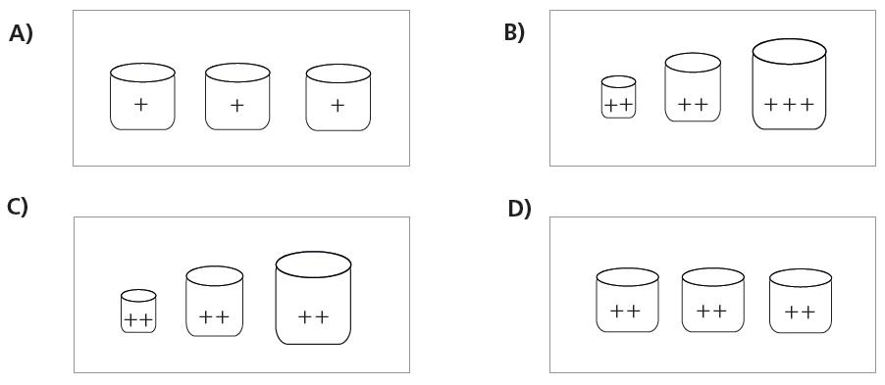

Presión, volumen y temperatura
Se está investigando la relación de la presión y la temperatura de un gas. Para ello, el gas se introduce en un recipiente cerrado, se le aplica calor y se mide la presión que el gas ejerce dentro del recipiente. ¿Cuáles son las variables para esta experimentación?
A) La presión es dependiente, la temperatura es independiente, el volumen es controlado.
B) La presión es independiente, la temperatura es dependiente, el volumen es controlado.
C) La presión es dependiente, la temperatura es independiente, el volumen es interviniente.
D) La presión es independiente, la temperatura es dependiente, el volumen es interviniente.

Leyes de los gases ideales
¿Cuál de las leyes de los gases establece que la presión de un volumen fijo de un gas es directamente proporcional a su temperatura?
A) Ley de Hooke.
B) Ley de los gases ideales.
C) Ley de Charles y GayLussac.
D) Ley de BoyleMariotte​​​​​​​.

Presión, volumen y temperatura
¿Qué le ocurre a la presión de un gas cuando su volumen se reduce a temperatura constante?
A) No se ve afectada.
B) Aumenta.
C) Disminuye.
D) Desaparece.

Ley de los gases
A 1 atm, un estudiante realiza el siguiente experimento: lava y seca una botella de plástico, y en su boquilla coloca un globo. Luego, coloca la botella en un recipiente con agua a 70° C, observando un aumento en el tamaño del globo. A continuación, colocó la botella en un recipiente con hielo y agua a 3 °C, y observó que el tamaño del globo disminuyó. A partir de lo anterior, ¿cuál de las siguientes opciones indica correctamente la variable independiente en este procedimiento experimental?
A) temperatura
B) presión
C) volumen
D) cantidad de gas en el globo.

Tipos de mezclas
La materia se puede clasificar en sustancias puras y mezclas; pudiéndo estas últimas ser de tipo homogéneas o heterogéneas. A partir de lo anterior, ¿cuál de las siguientes es una mezcla?
A) Vapor de agua.
B) Agua de mar.
C) Azúcar.
D) Sal.

Relación entre la presión y temperatura de un gas
Un grupo de estudiantes analizó la relación entre la temperatura y la presión de un gas, a volumen constante.Para esto, pusieron 1 litro de un gas en un recipiente herméticamente cerrado. Luego, adosaron un manómetro (instrumento para medir la presión en un recipiente cerrado) al recipiente, el cual indicó que la presión del gas era de 1 atm. A continuación, pusieron el recipiente por 30 minutos a una temperatura de 600 K y observaron que la presión aumentó a 2 atm.
Si el volumen del gas se mantuvo constante, ¿cuál fue la temperatura inicial del experimento?
A) 273 K
B) 300 K
C) 800 K
D) 1200 K

Propiedades de un gas
Mientras cierta persona veía televisión en su dormitorio, sintió olor a gas. De inmediato, corrió a cerrar la llave de paso del gas en la cocina. A partir de lo anterior, ¿cuál de las siguientes opciones indica correctamente por qué esta persona pudo oler el gas desde su dormitorio?
A) Porque los gases pueden comprimirse.
B) Porque las moléculas de los gases son grandes.
C) Porque el volumen de un gas puede disminuir con la presión.
D) Porque los gases se distribuyen ocupando todo el espacio disponible.

Volumen y temperatura de un gas
Un grupo de alumnos tomaron tres globos de látex, los inflaron con igual cantidad de aire y midieron su volumen. Luego, colocaron uno de los globos en un lugar fresco y a la sombra (a 10°C), el otro lo dejaron en la sala de clases (a 15°C) y el último, lo dejaron en medio del patio a pleno sol (a 25°C). Transcurridos 10 minutos, midieron el volumen final de cada globo. A partir de la información anteriormente descrita, ¿qué pregunta de investigación querían abordar los alumnos con este procedimiento?
A) ¿Cómo cambia el volumen de un gas al disminuir la presión?
B) ¿Cómo cambia la presión de un gas si aumenta la temperatura?
C) ¿Cuál es la relación entre la temperatura y el volumen de un gas?
D) ¿Cuál es la relación entre la presión y la temperatura de un gas?

Leyes de los gases ideales
Un gas ocupa un volumen de 5 L a 4 atm de presión a una determinada temperatura. ¿A qué presión debe someterse el gas para que su volumen se reduzca a 2 L a la misma temperatura?
A) A 2 atm
B) A 4 atm
C) A 5 atm
D) A 10 atm

Ley de los gases ideales
Se tienen tres globos, uno contiene H,otro O, y el último contiene He. Estos se encuentran en idénticas condiciones de presión y temperatura. Además, los tres globos contienen la misma masa de gas. Con esta información, se puede afirmar que los tres gases tienen:
I. Igual densisdad.
II. Distinto número de moles.
III. Distinto volumen.
Es (son) correcta(s):
A) Solo I.
B) Solo II.
C) Solo III.
D) Solo I y II.

Gases Ideales
¿Qué relación se puede establecer entre la temperatura y el volumen de un gas a presión constante?
A) Si aumenta la temperatura de un gas, disminuye su volumen.
B) Si aumenta el volumen de un gas, disminuye su temperatura.
C) Si aumenta la temperatura de un gas, aumenta su volumen.
D) Si disminuye la temperatura de un gas, disminuye su volumen.

Sustancias y mezclas
La materia puede ser clasificada en sustancias puras y mezclas, dependiendo de varias condiciones, entre ellas, sus componentes, las interacciones químicas entre los componentes, entre otros. En este contexto, ¿cuál de las siguientes opciones es correcta?
A) las mezclas están conformadas por átomos idénticos.
B) las sustancias puras tienen una composición química indefinida.
C) las mezclas pueden ser separadas en componentes más sencillos, mediante procesos físicos.
D) al calentar una sustancia pura, es posible descomponer su composición en componentes más sencillos.

Mezclas
Para separar los elementos de una mezcla compuesta por polvo de azufre, piedras de pecera y virutas de hierro; lo más recomendable es utilizar en el orden las siguientes técnicas de separación:
A) Tamizado y decantación.
B) Imantación y tamizado.
C) Imantación y decantación.
D) Filtración y decantación.

Mezclas
Cuando se prepara café, se utiliza una técnica de separación para obtener el extracto de café que se sirve en la taza. ¿Cuál es dicha dicha técnica?
A) Filtrado.
B) Tamizado.
C) Destilación.
D) Decantación.​​​​​​​

Mezclas
¿Qué técnica de sepación de mezclas requiere el siguiente montaje de los instrumentos de laboratorio?
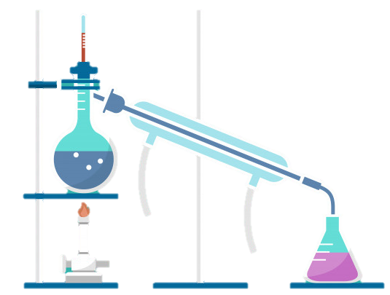
A) Filtrado.
B) Destilación.
C) Decantación.
D) Tamizado.

Sustancias y mezclas
Las siguientes imágenes representan partículas y las interacciones que pueden existir entre estos.
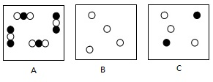
A partir de lo señalado, ¿cuál de las afirmaciones escorrectaen relación a la representación?
A) Las figuras B y C representan moléculas.
B) La figura B incluye más de un elemento.
C) La figura A representa un compuesto.
D) Las figuras A y C representan fórmulas químicas.

Mezclas
En la industria petrolera se separan los distintos componentes de la mezcla de hidrocarburos utilizando sus puntos de ebullición. A partir de la información, ¿cuál de los siguientes procesos de separación de mezclas es el que utilizan para obtener los distintos componentes?
A) Destilación.
B) Tamizado.
C) Filtración.
D) Decantación.

Sustancias y mezclas
Un compuesto químico a diferencia de una mezcla homogénea:
A) Contiene dos o más elementos que pierden sus propiedades individuales.
B) No se distinguen sus componentes a simple vista.
C) Se puede separar por medios físicos.
D) Está formado por el mismo tipo de átomos.

Concepto de mezcla
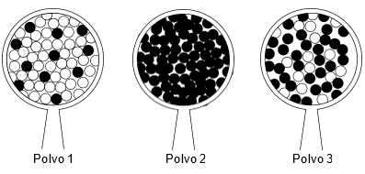
Estos dibujos muestran tres polvos distintos vistos a través de una lupa.
¿Cuáles de ellos son probablemente mezclas?
A) Solo los polvos 1 y 2.
B) Solo los polvos 1 y 3.
C) Solo los polvos 2 y 3.
D) Los polvos 1, 2 y 3.

Efecto de la temperatura en la solubilidad
Roberto hizo un experimento para investigar el efecto de la temperatura sobre la solubilidad del azúcar en el agua.
Para ello, midió la masa de azúcar que puede disolverse en 1 litro de agua, a distintas temperaturas. Al finalizar su experimento y analizar los resultados obtenidos, Roberto se dio cuenta que para todas las muestras de azúcar utilizadas, la solubilidad del azúcar aumentaba al aumentar la temperatura. Luego, Roberto realizó gráficos para presentar los resultados obtenidos a sus compañeros y profesora.
A partir de lo anterior, ¿cuál de los siguientes gráficos muestra la relación entre los resultados obtenidos en el experimento realizado por Roberto?
A)
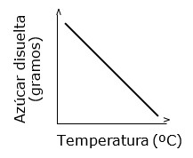
B)
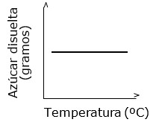
C)
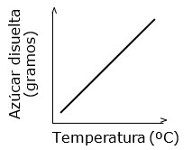
D)
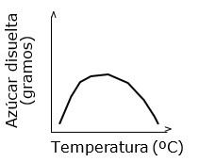

Destilación agua de mar
Un estudiante quiere obtener sal desde agua de mar. Para ello tomó una muestra de agua de mar, que además contenía arena. A partir de lo anterior, ¿qué pasos experimentales debería seguir el estudiante para obtener sólo la sal de la muestra de agua de mar?
A) Primero filtrar el agua de mar para separar la arena, luego calentar la mezcla hasta que toda el agua se evapore, y retirar la sal.
B) Primero tamizar el agua de mar para separar la arena, luego filtrar la mezcla para retirar la sal.
C) Primero dejar decantar el agua de mar para separar la arena, luego filtrar la mezcla y retirar la sal.
D) Primero destilar el agua de mar para separar la arena y luego decantar la mezcla para retirar la sal.

Elemento químico
En la naturaleza, existen tanto mezclas como sustancias puras. Las mezclas pueden ser clasificadas en homogéneas y heterogéneas, mientras que las sustancias puras se clasifican en elementos o compuestos. Si se utiliza la siguiente simbología para representar a estos átomos:
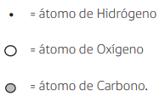
¿Cuál de los siguientes recipientes contiene una mezcla?
A)
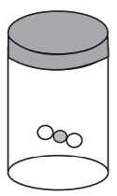
B)
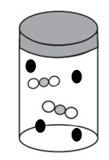
C)
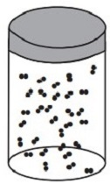
D)
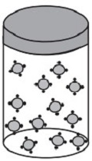

Mezcla heterogénea
La mezclas se pueden clasificar en homogéneas y heterogéneas, dependiendo de las sustancias que las confirman. A partir de lo anterior, ¿cuál de las siguientes opciones es una mezcla heterogénea?
A) Agua Destilada
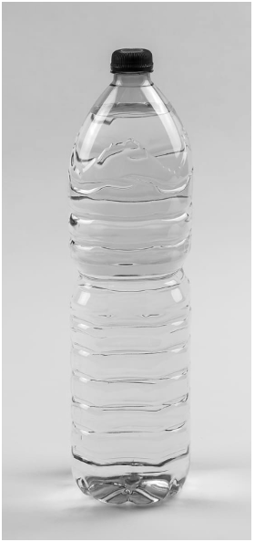
B) Agua con aceite
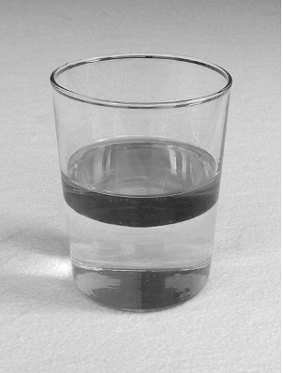
C) Aceite
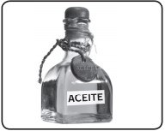
D) Alcohol etílico
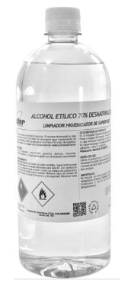

Tamizado
Un jardinero debe preparar la tierra para plantar rosas, pero se da cuenta que la tierra del jardín tiene muchas piedras.¿Cuál de los siguientes métodos le sirve al jardinero para separar las piedras de la tierra?
A) Filtración.
B) Tamizado.
C) Destilación.
D) Decantación.

Comportamiento de las partículas
Pedro tiene dos sustancias contenidas en dos tubos de ensayo. Al cambiarlas a un recipiente de forma diferente observa que ambas se comportan distinto:
Sustancia 1:adopta la forma del recipiente, ocupando todo el espacio disponible.
Sustancia 2:no adquiere la forma del recipiente y no ocupa todo el espacio disponible.
¿Qué característica diferencia el comportamiento de las partículas de dichas sustancias?
A. Las partículas de la sustancia 1 vibran en su posición y las partículas de la sustancia 2 se desplazan de un lugar a otro.
B. Las partículas de la sustancia 1 se mueven a mayor velocidad y las partículas de la sustancia 2 se desplazan unas sobre otras.
C. Las partículas de la sustancia 1 se encuentran fuertemente unidas y las partículas de la sustancia 2 se encuentran muy separadas unas de otras.
D. Las partículas de la sustancia 1 están unidas por fuerzas de atracción muy débiles y las partículas de la sustancia 2 están unidas por fuerza de atracción fuertes.

